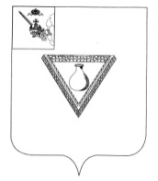

ПРЕДСТАВИТЕЛЬНОЕ СОБРАНИЕ
ЧАГОДОЩЕНСКОГО МУНИЦИПАЛЬНОГО ОКРУГА
ВОЛОГОДСКОЙ ОБЛАСТИ

РЕШЕНИЕ
От 01.04.2025
№ 24
р.п.Чагода
Об утверждении конкурсной документации

В соответствии со статьей 28 Устава Чагодощенского муниципального округа, Представительное Собрание РЕШИЛО:
- Утвердить конкурсные материалы для участия в Областном конкурсе на лучшую организацию работы представительного органа муниципального образования Вологодской области в составе презентации, пояснительных материалов к презентации и видеоматериала.
- Настоящее решение подлежит размещению на официальном сайте Чагодощенского муниципального округа в информационно-телекоммуникационной сети «Интернет».

Председатель Представительного Собрания
Чагодощенского муниципального округа
Вологодской области Басова Н.А.

Глава Чагодощенского муниципального
округа Вологодской области Косёнков А.В.

